Полугодовая контрольная работа по информатике за 1 полугодие 9 класс 1 вариант.
1. Модели, реализованные с помощью систем программирования, электронных таблиц, специализированных математических пакетов и программных средств для моделирования, называются: а) математическими моделями б) компьютерными моделями в) имитационными моделями г) экономическими моделями
2. Графической моделью иерархической системы является: а) цепь б) сеть в) генеалогическое дерево г) дерево
3. Описания предметов, ситуаций, событий, процессов на естественных языках – это:
а) словесные модели б) логические модели в) геометрические модели г) алгебраические модели
4. База данных – это: а) набор данных, собранных на одном диске
б) таблица, позволяющая хранить и обрабатывать данные и формулыв) прикладная программа для обработки данных пользователя г) совокупность данных, организованных по определённым правилам, предназначенная для хранения во внешней памяти компьютера и постоянного применения
5. Между населёнными пунктами А, В, С, D, Е построены дороги, протяжённость которых (в км) приведена в таблице:
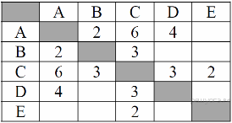 Определите длину кратчайшего пути между пунктами А и E. Передвигаться можно только по дорогам, протяжённость которых указана в таблице.
6. Ниже в табличной форме представлен фрагмент базы данных «Отправление поездов дальнего следования».
Пункт назначения | Категория поезда | Время в пути | Вокзал
Адлер | фирменный | 29:46 | Казанский
Адлер | скорый | 38:35 | Курский
Адлер | фирменный | 25:30 | Казанский
Архангельск | пассажирский | 46:30 | Ярославский
Архангельск | скорый | 21:25 | Белорусский
Астана | скорый | 58:00 | Казанский
Астрахань | скорый | 27:56 | Павелецкий
Сколько записей в данном фрагменте удовлетворяют условию (Категория поезда = «пассажирский») ИЛИ (Вокзал = «Белорусский»)?

7. Определите, какое число будет напечатано в результате работы следующей программы, при введении значений s=13, t=15 после запуска программы.
var s,t, k: integer;
begin
readln(s);
readln(t);
k:= s*2+3*t;
writeln(k);
end.
8. На бесконечном поле есть горизонтальная и вертикальная стены. Правый конец горизонтальной стены соединён с нижним концом вертикальной стены. Длины стен неизвестны. В каждой стене есть ровно один проход, точное место прохода и его ширина неизвестны. Робот находится в клетке, расположенной непосредственно слева от вертикальной стеной у верхнего конца прохода.
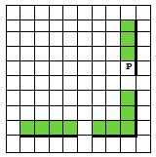 Напишите для Робота алгоритм, закрашивающий все клетки, расположенные непосредственно выше горизонтальной стены и левее вертикальной стены, кроме клетки, в которой находится Робот перед выполнением программы. Напишите зпрограмму. начение переменной k, полученное в результате работы следующей программы.

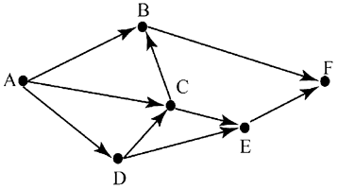 9. На рисунке – схема дорог, связывающих города A, B, C, D, E и F. По каждой дороге можно двигаться только в одном направлении, указанном стрелкой. Сколько существует различных путей из города A в город F, не проходящих через город Е?

Полугодовая контрольная работа по информатике за 1 полугодие 9 класс Вариант 2
1. Выберите элемент информационной модели учащегося, существенный для выставления ему оценки за контрольную работу по информатике: а) наличие домашнего компьютера б) количество правильно выполненных заданий
в) время, затраченное на выполнение контрольной работы г) средний балл за предшествующие уроки информатики
2. Замена реального объекта его формальным описанием – это:а) анализ б) моделирование в) формализация г) алгоритмизация
3. Выберите знаковую модель: а) рисунок б) схема в) таблица г) формула
4. Какая база данных основа на табличном представлении информации об объектах?
а) иерархическая б) сетевая в) распределённая г) реляционная
5. Между населёнными пунктами A, B, C, D, E построены дороги, протяжённость которых (в километрах) приведена в таблице.
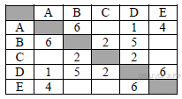 Определите длину кратчайшего пути между пунктами B и E. Передвигаться можно только по дорогам, протяжённость которых указана в таблице.
6. Ниже в табличной форме представлен фрагмент базы данных «Отправление поездов дальнего следования».
Пункт назначения | Категория поезда | Время в пути | Вокзал
Адлер | скорый | 39:13 | Курский
Алма-Ата | пассажирский | 102:22 | Павелецкий
Архангельск | скорый | 20:46 | Ярославский
Архангельск | пассажирский | 46:30 | Ярославский
Архангельск | скорый | 21:25 | Ярославский
Астана | скорый | 58:00 | Казанский
Астрахань | скорый | 27:56 | Павелецкий
Сколько записей в данном фрагменте удовлетворяют условию (Категория поезда = «скорый») ИЛИ (Вокзал = «Ярославский»)?

7. Определите, какое число будет напечатано в результате работы следующей программы, при введении значений a=7, b=19 после запуска программы.
var a,b, k: integer;
begin
readln(a);
readln(b);
k:= 10+a*2+3*b;
writeln(k);
end.
8 На бесконечном поле есть горизонтальная и вертикальная стены. Левый конец горизонтальной стены соединён с верхним концом вертикальной стены. Длины стен неизвестны. В каждой стене есть ровно один проход, точное место прохода и его ширина неизвестны. Робот находится в клетке, расположенной непосредственно под горизонтальной стеной у правого конца прохода.
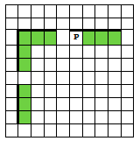 Напишите для Робота алгоритм, закрашивающий все клетки, расположенные непосредственно ниже горизонтальной стены и правее вертикальной стены, кроме клетки, в которой находится Робот перед выполнением программы.

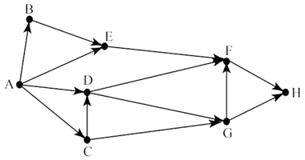 9. На рисунке – схема дорог, связывающих города A, B, C, D, E, F, G и H. По каждой дороге можно двигаться только в одном направлении, указанном стрелкой. Сколько существует различных путей из города A в город H, проходящих через город F?

